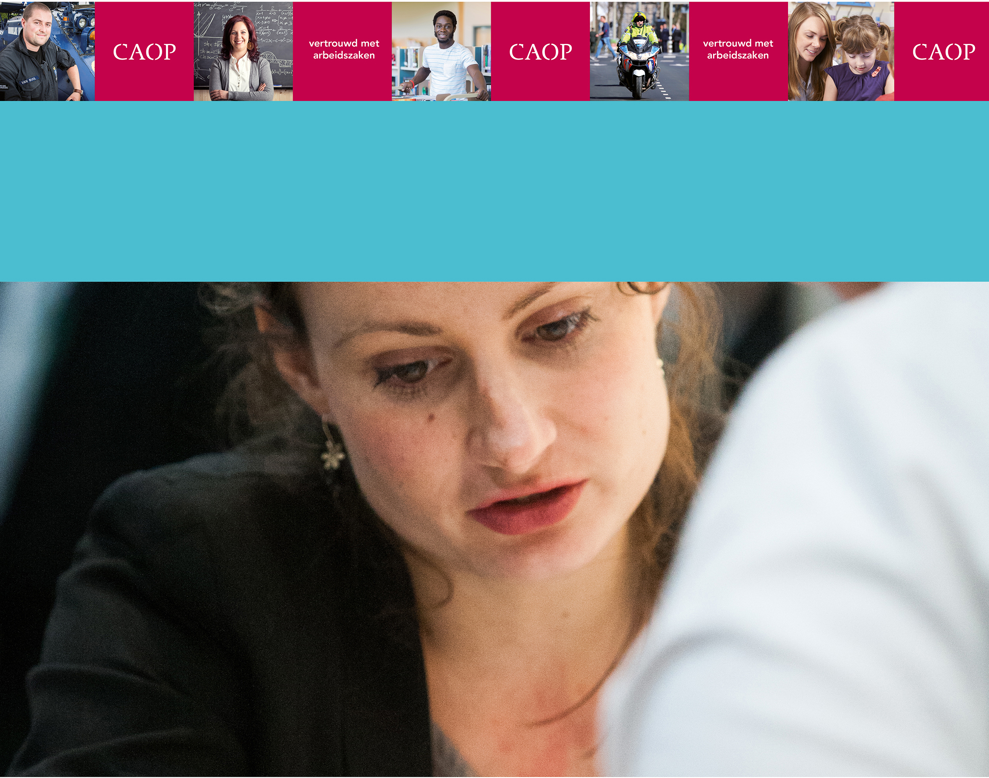
Een verkenning naar arbeidsgerelateerde knelpunten bij multidisciplinair samenwerken in het sociale domein
Samenwerken onder verschillende voorwaarden
Samenwerken onder verschillende voorwaarden
Een verkenning naar arbeidsgerelateerde knelpunten bij multidisciplinair samenwerken in het sociale domein
Corina Hendriks, Rico Monasso, Paulien Vermeulen, Riemer Kemper en Leni Beukema
Oktober 2017

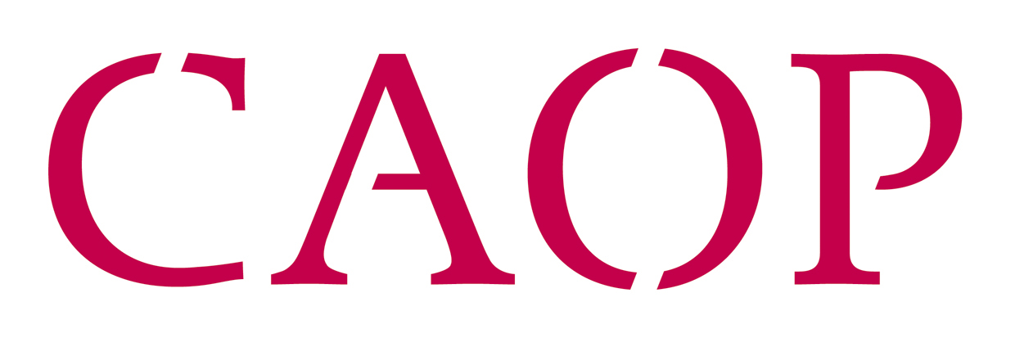
Het CAOP is hét kennis- en dienstencentrum op het gebied van arbeidszaken en arbeidsmarktvraagstukken in het publieke domein. Deze verkenning is uitgevoerd op verzoek van een Overleggroep Sociaal Domein bestaande uit vertegenwoordigers van werkgever en werknemers uit Zorg & WJK. De verkenning is gefinancierd door het CAOP en CNV Zorg & Welzijn.
©CAOP

Niets uit deze uitgave mag worden verveelvoudigd en/of openbaar gemaakt door middel van druk, fotokopie, microfilm, CD, internet of op welke andere wijze ook, zonder voorafgaande schriftelijke toestemming van de auteur.

Inhoudsopgave

Inleiding 5

Hoofdstuk 1: Ervaren knelpunten op de werkvloer 8
Hoofdstuk 2: Knelpunten voor de arbeidsorganisatie 11
Hoofdstuk 3: Knelpunten vanuit de cao 14

Conclusies 16

Inleiding

Aanleiding
Onder de noemer ‘Eén gezin, één plan, één regisseur’ vinden de laatste jaren grote veranderingen plaats in de zorg- en welzijnssector: ieder gezin dat hulp en ondersteuning nodig heeft, krijgt één vast contactpersoon, vaak in de vorm van een regisseur in een wijkteam. Er is een algemene beweging gaande naar meer integrale dienstverlening, meer samenwerking tussen zorginstellingen en meer trans- en extramurale zorg. Dit levert veel op. Maar is ook nieuw en wringt soms met bestaande structuren. Ook op het gebied van arbeidsgerelateerde zaken: de arbeidsvoorwaarden, arbeidsverhoudingen, arbeidsomstandigheden, arbeidsorganisatie en arbeidsmarkt.

Deze veranderende realiteit van werken in het sociale domein is – op initiatief van het CAOP - een onderwerp van gesprek in een Overleggroep van sociale partners in het sociale domein. Vooral de gevolgen van de toepassing van verschillende cao’s in het sociale domein vormt hierbij een punt van zorg. Op verzoek van deze Overleggroep is een verkenning uitgevoerd naar deze en andere arbeidsgerelateerde knelpunten die voortvloeien uit het multidisciplinair samenwerken in het sociale domein. Deze rapportage geeft de belangrijkste bevindingen weer.

Achtergrond: Verandering in de gezondheidszorg
De Nederlandse gezondheidszorg is volop in beweging. Er zijn ingrijpende veranderingen doorgevoerd in de zorgverzekeringswet, de Wet maatschappelijke ondersteuning en in de Wet langdurige zorg. Daarnaast zijn met de drie decentralisaties van de participatiewet, de uitbreiding van de Wet maatschappelijke ondersteuning en de jeugdhulpverlening gemeenten verantwoordelijk geworden voor veel ondersteuning, hulp en zorg van mensen. Een kerngedachte bij dit alles: zorg en ondersteuning moet dichter bij de burger worden georganiseerd zodat deze beter aansluit bij zijn behoeften (en daarmee effectiever en goedkoper is). Er is een beweging gaande naar meer integrale dienstverlening, meer samenwerking tussen zorginstellingen en meer trans- en extramurale zorg. Onder de noemer ‘Eén gezin, één plan, één regisseur’ krijgt bijvoorbeeld ieder gezin dat hulp en ondersteuning nodig heeft, één vast contactpersoon, vaak in de vorm van een regisseur in een wijkteam.

Nieuw domein, nieuwe professie
Mede door deze ontwikkelingen is een nieuw domein aan het ontstaan - het sociale domein – én een nieuw vakgebied: de wijkteamprofessional. Onder het sociale domein valt alles wat te maken heeft met zorg en ondersteuning van mensen met een hulpvraag en waarbij door gemeenten, zorginstellingen en jeugdzorg op verschillende en wisselende manieren wordt samengewerkt. Het wijkteam en de wijkteamprofessional vormen in toenemende mate een verbindende schakel in de eerste lijn. In 2015 werkt maar liefst 88% van de gemeentes met een sociaal wijkteam (of een vergelijkbare term). Dit percentage is in de grote G32-gemeentes 96% (Movisie 2016).

Doel en vraagstelling
De integraliteit van zorg en ondersteuning levert in potentie veel op. Maar is ook nieuw en wringt soms met bestaande structuren. Deze verkenning heeft tot doel om meer inzicht te verkrijgen in welke arbeidsgerelateerde knelpunten er bestaan op de werkvloer als gevolg van deze multidisciplinaire samenwerking tussen instellingen en professionals in het sociale domein.

Alhoewel dit onderzoek specifiek aandacht besteed aan multidisciplinaire wijkteams, richten we ons op zorginstellingen in algemene zin. Het multidisciplinair werken in wijkteams is exemplarisch voor een bredere beweging in de zorg. Daarnaast kijken we niet alleen naar arbeidsvoorwaardelijke vraagstukken (de cao’s), maar hanteren we een breder arbeidsperspectief waarbij ook de organisatie van werk (inhoud en inrichting van werk), de arbeidsomstandigheden etc. worden meegenomen. De algemene vraagstelling is:

Welke arbeidsgerelateerde vraagstukken in de multidisciplinaire samenwerking in het sociale domein worden ervaren door het bestuur, afdeling HR en (uitvoerend) professionals en wat zijn de door deze actoren gewenste veranderingen?

Deze vraagstelling valt uiteen in drie onderzoeksvragen:

- Op welke manier beïnvloeden de veranderingen/stelselwijzigingen in het sociale domein het werken in brede zin binnen en tussen organisaties?
- Welke mogelijke arbeidsgerelateerde vraagstukken rijzen er als het gaat om multidisciplinair samenwerken in het sociale domein?
- Welke gewenste veranderingen (in o.a. cao’s) worden als wenselijk ervaren?

Methode
Om deze vraag te beantwoorden zijn in totaal 15 (groeps-) gesprekken gevoerd met de leden van de Raden van Bestuur, de HR-afdelingen en professionals van in totaal vijf zorg- en welzijnsinstellingen: het Leger des Heils, Xtra, Tinten Welzijnsgroep, TriviumLindenhof en Pameijer

Leeswijzer
Na deze Inleiding zet Hoofdstuk 1 de arbeidsgerelateerde knelpunten uiteen zoals deze worden ervaren op de werkvloer door de professionals. Hoofdstuk 2 gaat in op de gevolgen van multidisciplinaire samenwerking voor de arbeidsorganisatie. Hoofdstuk 3 tot slot bespreekt waar het wringt als het gaat om de sectorale arbeidsvoorwaarden (cao’s). In de conclusie vatten we de belangrijkste bevindingen samen.

Hoofdstuk 1: Ervaren knelpunten op de werkvloer

Dit hoofdstuk zet puntsgewijs uiteen welke arbeidsgerelateerde knelpunten medewerkers ervaren op de werkvloer, die voortvloeien uit het multidisciplinair samenwerken in het sociale domein.

Verschillen in primaire en secundaire arbeidsvoorwaarden
De professionals werkzaam in wijkteams zijn over het algemeen tevreden over het functioneren en de samenwerking in hun team. Het team fungeert voor de meeste professionals als ‘thuisbasis’.

Een deel van de professionals meent dat de huidige verschillen in primaire en secundaire arbeidsvoorwaarden tussen henzelf en hun collega’s - die voortvloeien uit de verschillende cao’s waaronder zij werken –niet te rechtvaardigen zijn doordat de professionals in toenemende mate vergelijkbaar werk doen. De mate waarin deze verschillen tot onbegrip leiden verschilt overigens wel tussen professionals en organisaties.
  - Verschillen in salaris vormen hierbij een eerste aandachtspunt: door onze gesprekspartners worden verschillen in (bruto) maandsalaris genoemd tot €1000,- voor vergelijkbaar werk. Het is goed om hierbij op te merken dat het hierbij niet altijd direct gaat om deze materiële verschillen in beloning, maar om een ervaren verschil in waardering en erkenning.
  - Daarnaast geven verschillen in opleidingsregelingen en –budgetten, verlofdagen (bijvoorbeeld wel of niet vrij op 5 mei), en vergoedingen ook soms aanleiding tot onvrede op de werkvloer.
  - Enkele gesprekspartners geven aan dat ze het vreemd vinden dat bij een nieuw gecreëerde functie (in de wijkteams), met nieuwe vaardigheden en competenties, geen andere beloningsstructuur hoort.

“Dit knaagt wel eens. Waarom is de beloning verschillend? Niemand vindt of zegt dat de één beter is dan de ander, maar door het enorme beloningsverschil komt die gedachte toch wel eens op: doen wij het minder goed?”

T-shaped professional
Een deel van de professionals is positief over de ontwikkeling naar een zogeheten T-shaped-professional, maar plaatst ook vraagtekens over hoe dit in de praktijk uitpakt.
  - De theoretische procentuele verdeling (30% generieke competenties; 70% vakinhoudelijke expertise) staat in de praktijk onder druk: beschikbaarheid is vaak belangrijker dan expertise, waardoor professionals in toenemende mate min of meer vergelijkbaar werk doen. Op basis waarvan zijn verschillen in salaris dan nog te rechtvaardigen, vragen de professionals zich af.
  - In het verlengde hiervan worden er zorgen geuit over de ontwikkeling en behoud van vakinhoudelijke expertise (in de toekomst): wanneer ben je nog een expert en wanneer worden de werkzaamheden zo breed dat er niet meer van een specifieke expertise kan worden gesproken?
  - Tussen de T-shaped professionals bestaan verschillen in expertise, kennis en ervaring, en bevoegdheden. Enkele gesprekspartners geven aan dat het nog zoeken is hoe hier als wijkteam mee om te gaan. Wie mag een aanwijzing geven en wie niet? Wat als een professional met een bepaalde expertise geen tijd heeft?

Enkele gesprekspartners geven hierbij specifiek aan dat vooral de bestaande verschillen in arbeidsvoorwaarden, in beroepsvereisten en in bevoegdheden tussen de jeugdzorgprofessional en de overige professionals (in het wijkteam) tot vragen en onduidelijkheid leidt.
  - Jeugdzorgprofessionals moeten SKJ-geregistreerd zijn (waarvoor bepaalde vereisten gelden en opleidingen vereist zijn) en vallen onder het tuchtrecht.
  - De andere professionals uit het wijkteam doen gedeeltelijk vergelijkbaar werk, maar voor hen gelden deze vereisten niet.

Kwaliteit van werk
Enkele gesprekspartners geven aan zich zorgen te maken over de kwaliteit van hun werk in de (nabije) toekomst. Dit door een opeenstapeling van factoren zoals:
  - Het veranderende (en steeds generieker wordende) takenpakket; door een deel van de professionals wordt te weinig ruimte (tijd en geld) ervaren voor de ontwikkeling van vakinhoudelijke expertise;
  - De toegenomen zwaarte van het werk (o.a. door complexere doelgroepen qua zorgzwaarte) en meer verantwoordelijkheid; de bevoegdheden corresponderen hiermee niet altijd naar hun oordeel. Specifiek hierbij: enkele professionals in wijkteams ervaren het ‘werken met twee petten’ (verantwoordelijkheid voor indicatiestelling en uitvoering ervan) als lastig.
  - De (ervaren) toegenomen werkdruk. Dit onder andere door een toegenomen administratieve lastendruk, een soms scheve werkverdeling waardoor veel zaken terechtkomen bij een klein groepje experts, de extra eisen die de gemeenten soms stellen, maar ook door de toegenomen zelfsturing waardoor de teams o.a. verantwoordelijkheid hebben gekregen voor budget en roostering.

Tot slot maakt een deel van de gesprekspartners zich zorgen over de veiligheid van wijkteamprofessionals. Het is (financieel) niet haalbaar om meerdere professionals naar een gezin te sturen, terwijl dit vanwege de toegenomen complexiteit van de problematiek soms wel nodig zou zijn.

“Dat ik niet alleen maar meer met mijn specialisme sport en beweging bezig ben maar ook wordt ingezet op andere gebieden zoals schuldhulpverlening en eenzaamheidsproblematiek maakt mijn functie enorm afwisselend en uitdagend. Het is aan mij om de benodigde kennis en vaardigheden te ontwikkelen waarvoor ik door mijn organisatie wordt gefaciliteerd’.

Hoofdstuk 2: Knelpunten voor de arbeidsorganisatie

Dit hoofdstuk zet uiteen welke gevolgen worden ervaren van multidisciplinair werken voor de arbeidsorganisatie.

Toenemende onzekerheid
Onze gesprekspartners geven aan dat zorginstellingen te maken hebben met sterk toegenomen onzekerheid vanwege de kortdurende zorgcontracten. Dit gecombineerd met een nadruk op prijs (in plaats van kwaliteit) bij de inkoop door gemeenten, leidt er toe dat veel gesprekspartners verwachten in toenemende mate gebruik te moeten gaan maken van flexibele arbeid.
  - Vooralsnog is de flexibele schil relatief beperkt bij de onderzochte instellingen. De instellingen werken hoofdzakelijk met medewerkers in vaste dienst. De flexibele schil varieert van enkele procenten tot 30%.
  - De inhuur van ZZP’ers is beperkt.
  - Wel werken de meeste instellingen met een grote groep vrijwilligers.

Een groot deel van de gesprekspartners maakt zich zorgen over de duurzame inzetbaarheid van de medewerkers, vooral als het gaat om opleidingen en mobiliteit.
  - Investeren in de opleiding en ontwikkeling van medewerkers wordt als zeer cruciaal beschouwd in het veranderende sociale domein (nieuwe vaardigheden en competenties). Er moet volgens onze gesprekspartners meer dan nu het geval is worden geïnvesteerd in medewerkers.
  - De toepassing van verschillende cao’s in het sociale domein kan de interne en externe mobiliteit van medewerkers beperken. Bij wisseling van functie met verschillende cao’s binnen een organisatie krijgen medewerkers te maken met in- en uitdiensttreding en daarmee ook vragen over opgebouwde rechten. Verschillen in cao’s (met name salarisverschillen) kunnen volgens de gesprekspartners de mobiliteit binnen en tussen organisaties beperken.
  - In de communicatie naar medewerkers moet voortdurend rekening worden gehouden met verschillen in cao’s, bijvoorbeeld verschillen in keuzemogelijkheden en eigen ruimte (zie IKB in cao WMD). Deze verschillende regimes leiden tot hogere belasting voor HR, maar ook voor salarisadministratie.

Aansturing
Hoewel de taakverdeling tussen werkgever (inhoudelijk en HR-verantwoordelijk) en opdrachtgever (procesverantwoordelijke) in de dagelijkse praktijk helder is en over het algemeen goed verloopt, constateert een deel van de gesprekspartners dat het bij de wijkteams niet altijd duidelijk is hoe de verantwoordelijkheidsverdeling is belegd tussen instelling (werkgever) en gemeente (opdrachtgever) in geval van incidenten. Wie is dan waarvoor verantwoordelijk en waarop aanspreekbaar, welke protocollen gelden dan? In de meeste gevallen kom je daar met elkaar wel goed uit, voor zolang er geen politieke druk ontstaat vanuit de Raad.
  - Naar de mening van een van de gesprekspartners zouden er wel procesafspraken kunnen worden gemaakt (vastleggen hoe je met incidenten omgaat), maar is geen nadere invulling van verantwoordelijkheden nodig.
  - Enkele gesprekspartners maken zich ook zorgen over mogelijk sterk fluctuerende vereisten en wensen in de aansturing afhankelijk van het lokale politieke klimaat. Men is dan vooral bezorgd dat gemeenten zich niet beperken tot regievoering, maar zich ook inhoudelijk met de zorg gaan bemoeien.

“Zolang het goed gaat is er niets aan de hand. Maar stel er gaat iets fout, wie heeft het dan gedaan? Wie kun je aanspreken? Mijn organisatie, of de gemeente die de regie voert? Welke protocollen hadden er gevolgd moeten worden?”

Krappere arbeidsmarkt
Net als breder in de zorgsector, uiten onze gesprekspartners hun zorgen over de krapper wordende arbeidsmarkt en het vinden van de juiste mensen. In het kader van deze verkenning gelden hierbij specifiek drie aandachtspunten:
  - Enkele geprekspartners geven aan dat bepaalde functies in zorg en welzijn steeds lastiger te vervullen zijn, vooral die functies die vallen onder een cao met minder goede arbeidsvoorwaarden. Intern solliciteren mensen minder naar functies met minder goede arbeidsvoorwaarden.
  - Er is door de toepassing van verschillende cao’s sprake van een ongelijk speelveld. Er wordt in toenemende mate geconcurreerd op arbeidskosten tussen organisaties.
  - Ook wordt aangegeven dat er sprake is van een toenemende informele en formele druk (bv. vanwege SKJ-registratie) om steeds meer HBO-geschoold personeel in dienst te nemen, terwijl er ook ‘streetwise’ MBO-geschoolde medewerkers nodig zijn.
- Door de stelselwijzigingen in het sociale domein is er sprake van een flinke toename van de administratieve lastendruk voor zorg- en welzijnsorganisaties. Dit onder andere door een toename van het aantal opdrachtgevers, de vele verschillende werkwijzes en regels/beleid per gemeente en een grotere verantwoordings- en controledruk.
  - Specifiek wordt hierbij genoemd de extra tijd en kosten die de omgang met de BTW-problematiek met zich meebrengt.

Hoofdstuk 3: Knelpunten vanuit de cao

Dit hoofdstuk bespreekt welke knelpunten voor het sociale domein er voorvloeien door de toepassing van verschillende cao’s.

Lange termijn: race-to-the-bottom
De toepassing van verschillende cao’s binnen het sociale domein wordt door het merendeel van de gesprekspartners vooral op de wat langere termijn als problematisch ervaren:
  - Het leidt tot onbegrip en onrust op de werkvloer; bij vergelijkbaar werk zijn de soms grote verschillen niet meer goed uit te leggen; er is sprake van ‘procedurele onrechtvaardigheid’.
  - Er is daardoor ook sprake van een ongelijk speelveld dat het risico in zich bergt van een race-to-the-bottom op arbeidsvoorwaarden. Zoals eerder gezegd, meent een deel van onze gesprekspartners dat de inkoop- en aanbestedingsprocedures van de gemeenten hieraan bijdragen.
  - Werkgevers trachten de verschillen in secundaire arbeidsvoorwaarden soms zelf te compenseren op bedrijfsniveau. Hier gaat hierbij bijvoorbeeld om verschillen in opleidingsbudgetten. De gesprekspartners zien dit echter als een tijdelijke oplossing.

Verschillen in filosofie
Naast verschillen in primaire en secundaire arbeidsvoorwaarden tussen cao’s, is er ook sprake van verschillen in filosofie: van cao’s die veel ruimte laten voor een eigen invulling op bedrijfsniveau en voor individuele medewerkers naar ‘dichtgeregelde’ cao’s:
  - Als voorbeeld wordt de cao WMD hierbij genoemd: met zogeheten A en B-regelingen (verplicht en nader in te vullen) en IKB.
  - Deze verschillen in filosofie zijn lastig te compenseren op bedrijfsniveau en vragen om meer toelichting en uitleg naar medewerkers toe.

Maatwerk
Vrijwel alle gesprekspartners geven nadrukkelijk aan veel meer behoefte te hebben aan maatwerk in arbeidsvoorwaarden. De cao’s zijn te dichtgetimmerd.
  - Bovendien lopen de functieprofielen en loonschalen uit de cao toenemende mate uit de pas met de praktijk.

Hoe nu verder?
Enkele gesprekspartners geven aan dat een maatschappelijk debat over de toekomst van de cao eerst vooraf moet worden gegaan door een dialoog over de waarde van zorg/welzijn, de toegevoegde waarde en kwaliteit van het beroep.

In algemene zin neigen de meeste gesprekspartners (HR en RvB) naar een nieuwe cao voor het sociale domein OF het van toepassing verklaren van één cao voor een organisatie.

Conclusies

Op basis van deze bevindingen trekken we de volgende algemene conclusies:
- Verschillen in (vooral) salaris tussen professionals door de toepassing van verschillende cao’s, verschillen die niet te rechtvaardigen zijn door verschillen in de aard van de werkzaamheden, kunnen op de langere termijn leiden tot fricties: binnen teams, maar ook binnen en tussen organisaties. Alhoewel deze knelpunten veelal direct tot uiting komen op de werkvloer, heerst er onder gesprekspartners een grotere zorg voor het sociale domein als geheel: Er is sprake van een breed gedeelde zorg van een race-to-the-bottom op arbeidsvoorwaarden.
- Professionals (in vooral wijkteams) doen in toenemende mate vergelijkbaar werk. De ontwikkeling naar een T-shaped professional staat in de dagelijkse praktijk onder druk. Er is sprake van een breed gedeelde zorg over wat dit op de langere termijn betekent voor de kwaliteit van werk en dienstverlening en ook voor de loopbaankansen van deze professionals. Enkele aandachtspunten hierbij:
  - Aandacht voor opleiding- en mobiliteitsbeleid professionals
  - Borgen van professionele expertise
- De huidige arbeidsvoorwaardenregelingen ondersteunen de veranderingen in het sociale domein onvoldoende door het veelal ontbreken van voldoende mogelijkheden voor maatwerk.

Zie ‘De vele gezichten van arbeid’, pp. 13-27 uit: Strategische Kennisagenda CAOP (2016). De wereld van werk kan worden opgedeeld in vijf domeinen: de arbeidsmarkt, arbeidsvoorwaarden, arbeidsverhoudingen, arbeidsomstandigheden en arbeidsorganisatie.
Vergelijk: Steijn, B. Van der Voet, J. en Huizenga, S. (2017). ‘Teamkenmerken en gepercipieerde prestaties van wijkteams’ (Erasmus Universiteit, Universiteit Leiden).
Een professional die haar specialistische competenties op een specifiek vakgebied (de verticale stam in de T) combineert met generalistische vaardigheden en interdisciplinair werken op een breed terrein (de horizontale dak van de T).

